Phân tích yêu cầu
Mục | Nội dung
Actor chính: Khách hàng | Chọn môn thể thao và đặt sân (chọn sân, khung giờ, dụng cụ, thêm người chơi), bấm xác nhận
Yêu cầu chức năng (4) | - Khách hàng chọn môn thể thao và ngày chơi  - Hệ thống thông báo các sân và khung giờ còn trống  - Khách hàng xem chi phí dự kiến và xác nhận đặt sân  - Hệ thống kiểm tra khung giừo và tạo đơn đặt sân
Yêu cầu phi chức năng (2) | - Hệ thống đáp ứng thao tác người dùng một cách mượt mà  - Hệ thống kiểm tra giờ trống, phản hồi người dùng trong thời gian ngắn
BR 1 bước 1
BR 3 bước 3
Điểm chưa rõ – câu hỏi | Khi thuê sân, người dùng muốn thuê thêm dụng cụ. Giả sử ở sân, dụng cụ đó đã được những người chơi ở sân khác thuê hết, vậy phải phản hồi khách hàng như thế nào, phần mô tả chưa nói rõ cách xử lý

Activity diagram
Bước | Nội dung
6.1 | Hệ thống kiểm tra khung giờ còn trống (nếu khung giờ được người khác đặt thì cho khách hàng quay lại chọn khung giờ khác)
6.2 | Hệ thống tạo đơn đặt sân
6.3 | Hệ thống cấp mã check-in
6.4 | Hệ thống gửi tin nhắn xác nhận
6.5 | Hệ thống hiển thị thành công

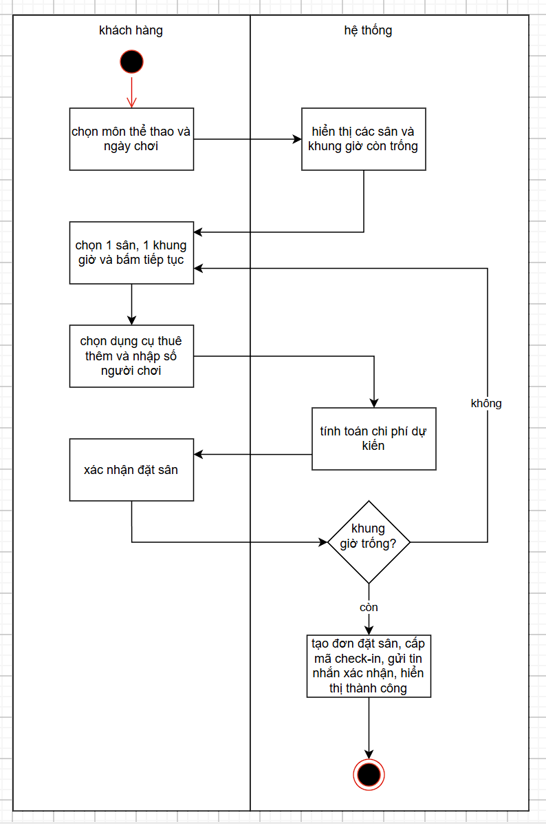
ERD
Thuộc tính | Đặt ở bảng
Max_players | Court
Number_of_players | Booking
Retal_price | Booking
Thuộc tính không nên lưu- lí do | Current-price vì dụng cụ tính theo giá tại thời điểm đặt sân
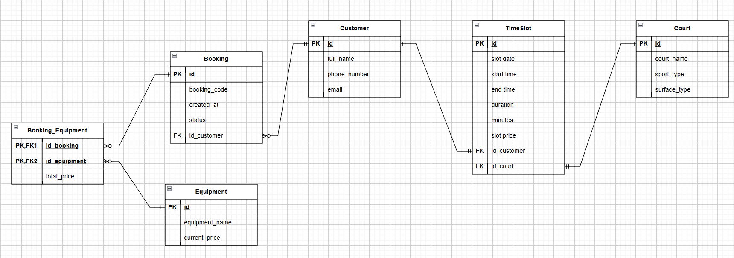

UI/UX:
# | Lỗi | Nguyên tắc vi phạm | Cách sửa
1 | Không có nút đặt sân | Error prevention | Thêm nút xác nhận để khách hàng nhận diện được bước tiếp theo
2 | Giao diện của ô khung giờ chưa rõ ràng | Visibility & contrast | Đổi màu toàn ô chọn giờ cùng màu với ngày đặt vì cùng chỉ thời gian thay vì mỗi số giờ và khác màu
3 | Không gợi ý sẵn dụng cụ ( trường hợp điền thông tin dụng cụ ở sân không có sẵn) | Visibility | Gợi ý danh sách ngắn các dụng cụ
4 | Thiếu kết quả trả về khi khách hàng đặt sân cho cả hai trường hợp | Feedback | Thêm kết quả thông báo trả về cho cả hai trường hợp

Link figmar: https://www.figma.com/design/PttLUEmNfhp0N2xuYcn8HF/%C4%90%E1%BB%81-09---%C4%90%E1%BA%B7t-s%C3%A2n-th%E1%BB%83-thao---Figma-m%E1%BA%ABu--Copy-?node-id=0-1&t=xSMHsR6OiHGNsvSm-1

